安委会〔2021〕16号

关于开展实验室准入安全知识
在线学习与考试的通知

各学院：
实验室的安全是平安校园建设的重要环节，是教学和科研工作顺利开展的保障。为进一步提高全校师生的实验室工作安全意识，丰富安全环保知识，预防和减少实验室安全事故，保障师生员工生命财产安全，学校决定开展实验室准入安全知识在线学习与考试（以下简称在线考试）。现将有关事项通知如下：
一、在线考试对象
1.本科生：学校所有2019级本科生
2.研究生：学校所有2021级研究生（包含博士生）
3.往年未通过在线考试的学生或未有成绩的学生。
二、在线考试时间
2021年11月15日-12月31日。
三、在线考试流程
1.系统登录
（1）学生登录
通过学校智慧理工服务门户中的应用“实验室安全知识考试”进入系统。（具体登录方式见附件1）

（2）学院管理员登录
各学院设有一名管理员，查看学生考试情况并在考试结束后形成工作报告。（具体登录方式见附件2）

2.在线学习
登录考试系统后按路径：系统菜单——签署安全承诺书——在线学习——考试试题学习，开始实验室安全常识的在线学习，学习中可直接看到参考答案，学习过程可反复进行。

3.在线考试
登录考试系统后按路径：系统菜单——在线考试——参加考试，开始正式考试，每场考试时间为30分钟，考试结束按“交卷”即可看到本场考试的得分以及试题的参考答案（红色字体标注的为本场考试答错的试题），参考答案最后可以进行问题反馈。90分以上为合格，本考试可多次进行，考试未通过者可再次点击“开始考试”重新参加考试，考试过程同时也是学习过程，直到考试成绩合格为止，成绩以获得的最高分为准。
考试通过后，界面会出现打印合格证按钮，可以直接打印《南京理工大学实验室安全知识培训考核合格证书》或将证书内容复制的word文档中，打印后学院、学生各存档一份，证书以学院盖章生效为准。
四、工作要求
（1）各学院要认真组织，做好学生实验室安全知识在线学习的宣传、动员工作，并督促学生按时完成在线考试。
（2）考试的组织由学院自行安排，可以组织学生统一进行上机学习考试或由学生自行安排时间进行学习考试。请学院组织做好学生的课程学习及考试工作，保证实验室安全教育的顺利开展。
（3）12月31日考试截止后，请各学院通过管理员账号登录系统后台，统计分析学生的考试成绩，学院形成书面材料《实验室安全知识在线学习与考试工作报告》，盖章后报送安委会办公室（国资处技安科 致远楼901室）。
请学院做好在线考试工作安排，如在使用实验室安全考试系统时存在异常情况或试题有误等问题，请联系国有资产与实验室管理处进行更新和维护。联系人：孙欣，电话：84303307，QQ:347051367,邮箱：Lodysunxin@126.com。

南京理工大学
安全生产委员会
2021年11月15日
附件1： 学生登录系统方式
学生通过智慧理工服务门户中的应用“实验室安全知识考试”进入系统。建议使用Internet Explorer 7.0或以上版本浏览器来访问。
1.在智慧理工服务门户中搜索应用“实验室安全知识考试”。
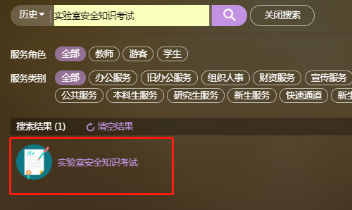
2.在此界面下选择进入校级考试系统。
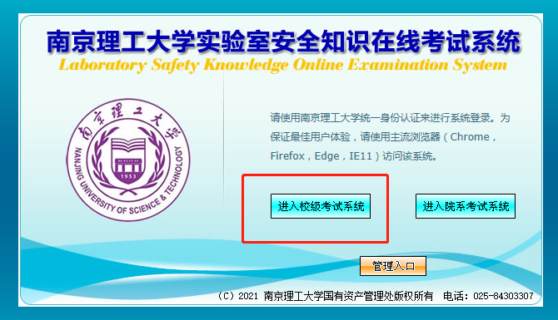
3.进入系统后按照提示进行操作。
